Министерство образования Республики Беларусь

БЕЛОРУССКИЙ ГОСУДАРСТВЕННЫЙ УНИВЕРСИТЕТ

ИНФОРМАТИКИ И РАДИОЭЛЕКТРОНИКИ

Кафедра экономической информатики

Лабораторная работа №2

«GIT»

|  |  |
| --- | --- |
| Выполнил: | студент группы 073601  Гайсенок Данила Павлович |
| Проверил: | Ассистент  кафедры ЭИ  Скриган В.А. |

Минск 2023

Задание

1. Если система контоля версий Git не установлена, то установить ее (параметры оставить по умолчанию).
2. Запустить Git GUI (или консоль). Создать новый репозиторий. Добавить в папку репозитория файлы. Зафиксировать состояние репозитория (выполнить commit).
3. Внести изменения в файлы. Зафиксировать новое состояние репозитория.
4. Создать новую ветку. Внести в нее изменения и зафиксировать их.
5. Переключиться на ветку мастера. Внести в нее изменения и зафиксировать их.
6. Продемонстрировать слияние веток.
7. Просмотреть дерево изменений веток (историю).

**Ход работы**

Система GIT установлена на устройство. Имеется файл проекта, который надо добавить в папку репозитория. Для этого надо сначала нужно зайти в директорию с нужными файлами, проинициализировать командой git init. После ввода этой команды в папке появится git-директория (файл .git).

Командами git config –global user.name (email) проверяем заданное имя (почту) пользователя git. Резутьтаты выполнения этих команд представлены на рисунке 1.

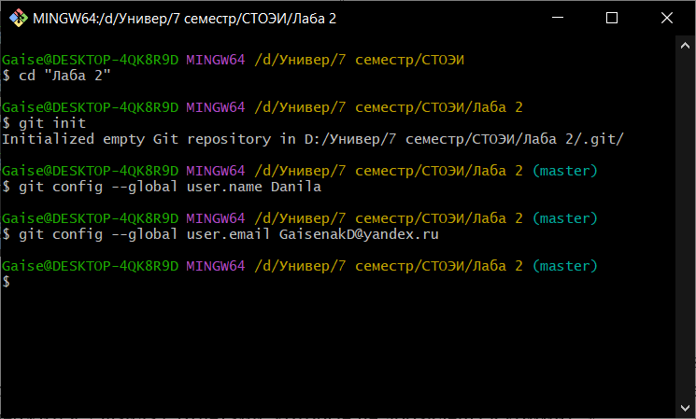

Рисунок 1 – Инициализация и данные пользователя

В данной папке находятся два текстовых документа. Командой git status просматриваем, что находится в папке. В результате увидим, что в папке содержится 2 файла которые не добавлены в коммит.

Командой git add <название файла> добавим файл в индекс, а затем командой git commit –m “first” создадим первый коммит в главной ветке. Команда git log позволит увидеть данные по первому коммиту. Результат выполнения этих команд приведен на рисунке 2 (git плохо понимает русскоязычные названия, поэтому лучше использовать латиницу).

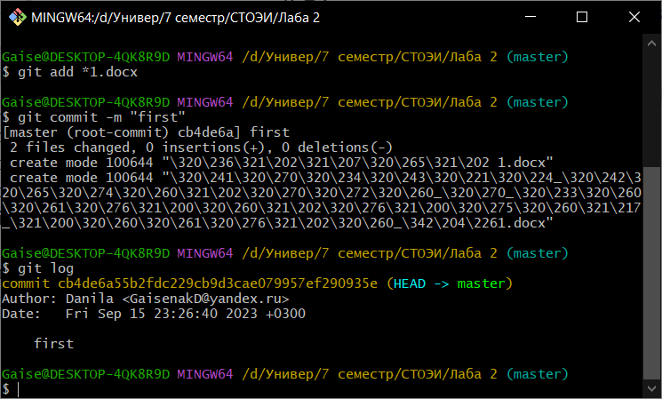

Рисунок 2 – Создание первого коммита

Теперь изменим файл (откроем и внесем) изменения, а затем вызовем команду git status. В результате будет показано, что файл был изменен. Результат показан на рисунке 3.

Далее создадим ветку, в которую внесем измененные файлы. Для этого выполним команду git checkout –b “имя ветки”, а затем команды создания коммитов. Результат показан на рисунке 4.

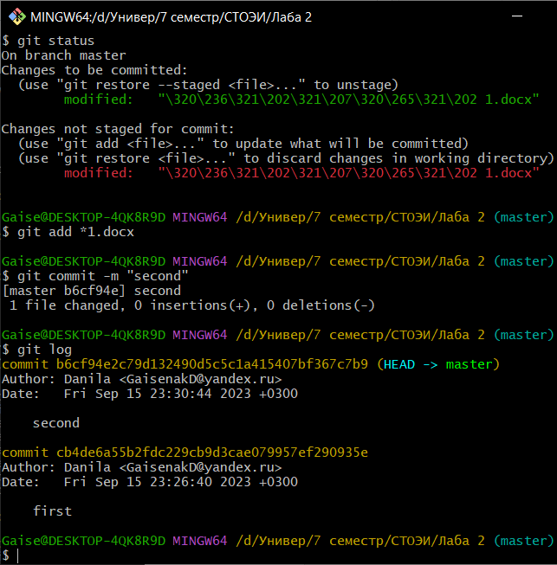

Рисунок 3 – Создание второго коммита

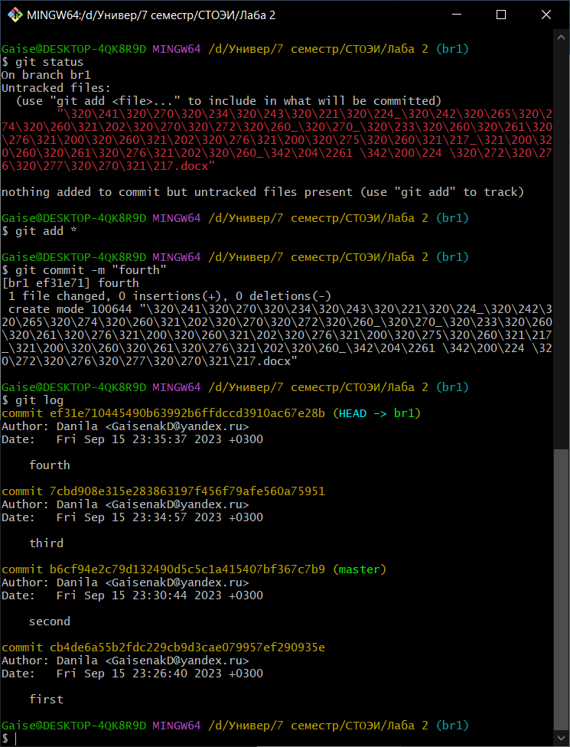

Рисунок 4 – Работа с веткой

Перейдем в главную ветку (git checkout master) и создадим ещё один коммит 5. После этого перехода все изменения, внесенные в ветку branch, не отображаются в файлах, так как для данной ветки эти изменения не происходили.

Произведем слияние веток командой git merge branch. Результатом будет помещение всех коммитов в ветку master. На рисунке 5 приведена история изменения веток.

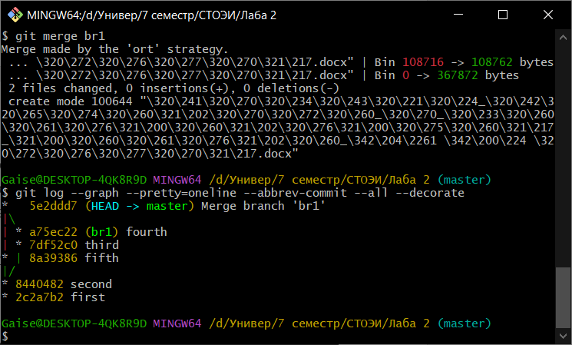

Рисунок 5 – Дерево изменений